***R.E.M. s.r.l.***

# *Via Ferruccia, 16/a – 03010 Patrica (FR)*

*Tel. 0775 830116 – Fax 0775 839345*

*Email:* [*rem-motori@messaggipec.it*](mailto:rem-motori@messaggipec.it) *- Email :* [*info@rem-motori.it*](mailto:info@rem-motori.it)

*Email:* [*amministrazione@rem-motori.it*](mailto:amministrazione@rem-motori.it)

**TEST DI VALUTAZIONE TECNICA**

**IN CAMPO ELETTRICO**

SETTORE : AUTOMAZIONE INDUSTRIALE

**NOME CANDIDATO: ________________________**

**DATA COLLOQUIO:_________________________**

La R.E.M. Srl

________________________



R.E.M. s.r.l. - Cap. Soc. EURO 10.000,00 int. vers. -

Reg. Imprese Frosinone n. 138995 - Cod. Fiscale e P. IVA 02240470605



## Domanda n. 1 PLC

Scegli tra le risposte indicate, quella in cui tutti gli elementi presenti possono essere collegati alla scheda di INPUT di un PLC ?

*Scegli una risposta tra quelle proposte*



 Finecorsa, pulsante, contatto di un relè  Pulsante, lampada, elettrovalvola

 Finecorsa, termostato, motore monofase

 Pulsante a fungo, finecorsa, bobina di un relè



## Domanda n. 2 PLC

Scegli tra le risposte indicate, quella in nessuno degli elementi presenti può essere collegato alla scheda di OUTPUT in un PLC ?

*Scegli una risposta tra quelle proposte*



 Finecorsa, pulsante, contatto di un relè  Pulsante, lampada, elettrovalvola

 Finecorsa, termostato, motore monofase

 Pulsante a fungo, finecorsa, bobina di un relè



## Domanda n. 3 PLC

C he tipi di segnali sono definiti come ingressi nel PLC ? *Scegli una risposta tra quelle proposte*

I segnali elettrici analogici e digitali da sensori a bordo macchina , da contattori e altri dispositivi di comando e controllo esclusi i segnali da pulsantiere.

 I segnali elettrici analogici e digitali per il comando diretto di attuatori.

I segnali elettrici analogici e digitali da sensori a bordo macchina , da contattori e altri dispositivi di comando e controllo compresi i segnali da pulsantiere.

I segnali elettrici analogici e digitali dal terminale di programmazione del PLC



## Domanda n. 4 PLC

Quale parte del P.L.C . ha il compito di comandare gli attuatori? *Scegli una risposta tra quelle proposte*

 Le schede di output.  Le schede di input.  Il power supply.

 Il programmer.



## Domanda n. 5 PLC

Qual è la funzione della C PU all'interno del PLC *Scegli una risposta tra quelle proposte*

 Serve per attivare le uscite

 Elabora e gestisce tutto il sistema

 Alimenta il PLC con una tensione di 24VDC  Elabora solamente il programma

## Domanda n. 6 PLC

In generale, in un PLC , un contatore incrementa o decrementa il suo valore attuale di conteggio:

*Scegli una risposta tra quelle proposte*



 dopo un certo tempo programmato.

 quando si attiva l'ingresso di azzeramento o impostazione.

 dopo che un evento (ingresso di conteggio) si è verificato o un numero di volte preimpostato. ad ogni fronte di salita dell'ingresso di conteggio.

**Domanda n. 7** Terminologia tecnica

C he cosa s’intende per contatto diretto? *Scegli una risposta tra quelle proposte*

 C ontatto di persone con una parte metallica  C ontatto di persone con parti attive

 C ontatto di persona con una massa in tensione per guasto  C ontatto con la barra equipotenziale

**Domanda n. 8** Terminologia tecnica

C he cos’è una massa estranea? *Scegli una risposta tra quelle proposte*

Parte conduttrice di un componente elettrico che può essere toccato e che non é in tensione in condizioni ordinarie, ma che può andare in tensione in caso di cedimento dell’isolamento

 Parte metallica in contatto costante con il terreno  Parte metallica di un componente di classe II

Parte conduttrice non facente parte dell’impianto elettrico che può essere toccata e che non é in tensione in condizioni ordinarie, ma che può introdurre un potenziale



**Domanda n. 9** Terminologia tecnica C he cos’è una massa?

*Scegli una risposta tra quelle proposte*

Parte conduttrice di un componente elettrico che può essere toccata e che non è in tensione in condizioni ordinarie, ma che può andare in tensione a causa del cedimento dell’isolamento

Parte non conduttrice di un componente elettrico che può essere toccata e che non è in tensione in condizioni ordinarie, ma che può andare in tensione a causa del cedimento dell’isolamento

Parte conduttrice di un componente elettrico che non può essere toccata e che non è in tensionein condizioni ordinarie, ma che può andare in tensione a causa del cedimento dell’isolamento

Altro



## Domanda n. 10

Terminologia tecnica

C ome è possibile derivare una linea monofase a 230V da una linea di distribuzione trifase a tre conduttori (3P+T) con tensione di rete 400V?



*Scegli una risposta tra quelle proposte*

 Derivando due conduttori da due qualunque delle tre fasi

 Derivando due conduttori: uno dal neutro e uno da una fase

 Non è posibile derivare la linea in quanto manca il conduttore PE

 Non è possibile derivare la linea in quanto manca il conduttore neutro



**Domanda n. 11** Terminologia tecnica

Un sistema di distribuzione trifase è detto "simmetrico" quando:

*Scegli una risposta tra quelle proposte*



 le tre tensioni sono uguali e sfasate fra loro di 120°  le tre correnti sono uguali e sfasate fra loro di 120°  la corrente nel neutro è nulla

 le tre tensioni sono sfasate fra loro di 120° ma sono diverse in modulo



**Domanda n. 12** Terminologia tecnica

Quando in un sistema le tre tensioni sono uguali e sfasate fra loro di 120° il sistema è:

*Scegli una risposta tra quelle proposte * di distribuzione trifase simmetrico

 di distribuzione trifase asimmetrico

 di distribuzione monofase simmetrico  di distribuzione monofase asimmetrico

## Domanda n. 13

Schemi elettrici

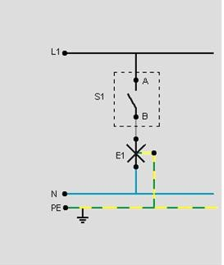Lo schema riportato è:



*Scegli una risposta tra quelle proposte * Schema planimetrico

 Schema funzionale

 Schema di montaggio



**Domanda n. 14** Schemi elettrici

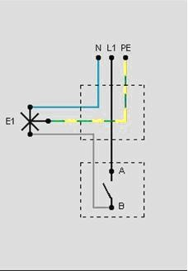Lo schema riportato è:



*Scegli una risposta tra quelle proposte * Schema planimetrico

 Schema funzionale

 Schema di montaggio



**Domanda n. 15** Schemi elettrici

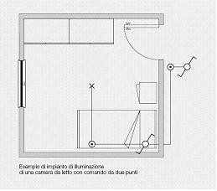Lo schema riportato è:

*Scegli una risposta tra quelle proposte * Schema planimetrico

 Schema funzionale

 Schema di montaggio



**Domanda n. 16** Schemi elettrici

Lo schema riportato è:

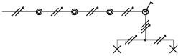



*Scegli una risposta tra quelle proposte * Schema funzionale

 Schema multifilare

 Schema unifilare



**Domanda n. 17** Schemi elettrici

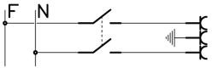Lo schema riportato è:



*Scegli una risposta tra quelle proposte * Schema funzionale

 Schema multifilare

 Schema unifilare



**Domanda n. 18** Schemi elettrici

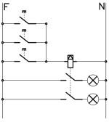Lo schema riportato è:



*Scegli una risposta tra quelle proposte*



 Schema funzionale  Schema multifilare

Schema unifilare



**Domanda n. 19** Simbologia

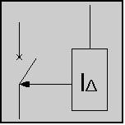Il simbolo grafico in figura rappresenta:

*Scegli una risposta tra quelle proposte * Interruttore magnetotermico  Interruttore differenziale

 Interruttore magnetotermico - differenziale



**Domanda n. 20** Simbologia

Il simbolo grafico in figura rappresenta:

*Scegli una risposta tra quelle proposte * Interruttore magnetotermico Interruttore differenziale

Interruttore magnetotermico - differenziale



**Domanda n. 21** Simbologia

Il simbolo grafico in figura rappresenta:

*Scegli una risposta tra quelle proposte * Interruttore magnetotermico  Interruttore differenziale

 Interruttore magnetotermico - differenziale



**Domanda n. 22** Simbologia

Il simbolo grafico in figura rappresenta:



*Scegli una risposta tra quelle proposte * Deviatore

 Doppio deviatore

Interruttore



**Domanda n. 23** Simbologia

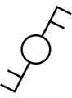Il simbolo grafico in figura rappresenta:



*Scegli una risposta tra quelle proposte * Deviatore

 Doppio deviatore

 Interruttore



**Domanda n. 24** Simbologia

Il simbolo grafico in figura rappresenta:





*Scegli una risposta tra quelle proposte * Deviatore

 Doppio deviatore  Interruttore

**Domanda n. 25** Strumenti di misura

C he cos’è e come viene impiegata una pinza amperometrica?

*Scegli una risposta tra quelle proposte*



è un connettore usato per inserire l’amperometro sulla linea

è un generatore che eroga una corrente di intensità proporzionale al numero di giri e viene calettato sull’asse di un motore per rilevarne la velocità

è una resistenza, detta anche shunt, che se collegata in parallelo all’amperometro, ne aumenta la portata

è uno strumento di misura capace di rilevare la corrente elettrica, senza doverlo connettere alla linea



**Domanda n. 26** Strumenti di misura

Uno strumento capace di rilevare la corrente elettrica, senza doverlo connettere alla linea si chiama:

*Scegli una risposta tra quelle proposte * pinza voltmetrica

 pinza ohmmica

 pinza amperometrica

 non esiste uno strumento con queste caratteristiche



**Domanda n. 27** Strumenti di misura

C he cos’è e come viene impiegata una pinza amperometrica? *Scegli una risposta tra quelle proposte*

È uno strumento di misura che si utilizza per rilevare correnti su parti di un impianto che non possono essere messe fuori servizio.

È uno strumento di misura che si utilizza per rilevare correnti su parti di un impianto che possono essere messe fuori servizio.

Può essere utilizzato per misurare correnti sia su impianti in servizio che su impianti non in servizio



**Domanda n. 28** Strumenti di misura

Un voltmetro con portata 100 V e scala di lettura con 100 divisioni, ha l’indice sulla tacca n° 87 ; il valore misurato è :

*Scegli una risposta tra quelle proposte * 8,7V

87V

 43,5V

56V



**Domanda n. 29** Strumenti di misura

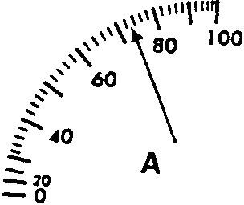Lo strumento in figura ha una portata di 200 A; il valore indicato è



*Scegli una risposta tra quelle proposte * 66,5A

 73A

 133A

 146A



**Domanda n. 30** Strumenti di misura

Lo strumento indicato in figura ha un fondo

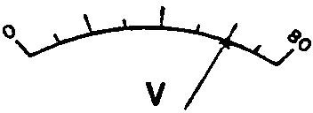

*Scegli una risposta tra quelle proposte*

scala di 400 V ; il

valore indicato è :



 70V

 350V

 90V

300V



## Domanda n. 31

Tipologie e caratteristiche del materiale per le reti elettriche Si definisce conduttore un materiale:

*Scegli una risposta tra quelle proposte*

 in cui una carica elettrica può scorrere facilmente  in cui una carica elettrica non scorre

 in cui una carica elettrica può scorrere, ma con l’influenza di fattori esterni



## Domanda n. 32

Tipologie e caratteristiche del materiale per le reti elettriche Si definisce semiconduttore un materiale:

*Scegli una risposta tra quelle proposte*

 in cui una carica elettrica può scorrere facilmente  in cui una carica elettrica non scorre

in cui una carica elettrica può scorrere, ma con l’influenza di fattori esterni



## Domanda n. 33

Tipologie e caratteristiche del materiale per le reti elettriche Si definisce isolante un materiale:

*Scegli una risposta tra quelle proposte*

 in cui una carica elettrica può scorrere facilmente  in cui una carica elettrica non scorre

 in cui una carica elettrica può scorrere, ma con l’influenza di fattori esterni



## Domanda n. 34

Tipologie e caratteristiche del materiale per le reti elettriche La funzione principale dei materiali termoisolanti, è quella di:



*Scegli una risposta tra quelle proposte * Opporsi al passaggio di calore.

 Opporsi al passaggio di rumore.

 Opporsi al passaggio di corrente elettrica.  Opporsi al passaggio dei fluidi.

 Nessuna delle precedenti.



## Domanda n. 35

Tipologie e caratteristiche del materiale per le reti elettriche



La funzione principale dei materiali isolanti elettrici, è quella di: *Scegli una risposta tra quelle proposte*

 Opporsi al passaggio di calore.  Opporsi al passaggio di rumore.

 Opporsi al passaggio di corrente elettrica.  Opporsi al passaggio dei fluidi.

Nessuna delle precedenti.



## Domanda n. 36

Tipologie e caratteristiche del materiale per le reti elettriche



La funzione principale dei materiali impermeabilizzanti, è quella di: *Scegli una risposta tra quelle proposte*

 Opporsi al passaggio di calore.  Opporsi al passaggio di rumore.

 Opporsi al passaggio di corrente elettrica.  Opporsi al passaggio dei fluidi.

 Nessuna delle precedenti.



## Domanda n. 37

Procedure e tecniche per l'individuazione e la valutazione del malfunzionamento Per distanze regolamentate per i lavori elettrici si intende:

*Scegli una risposta tra quelle proposte*

 Distanza sicura

Distanze che definiscono i confini di volumi nell’ambito dei quali il lavoro è consentito solo nel rispetto di apposita regolamentazione

Non esistono regolamentazioni riferite alle distanze nei lavori elettrici



## Domanda n. 38

Procedure e tecniche per l'individuazione e la valutazione del malfunzionamento Le distanze regolamentate sono in funzione della:

*Scegli una risposta tra quelle proposte * tensione

 corrente

potenza



## Domanda n. 39

Procedure e tecniche per l'individuazione e la valutazione del malfunzionamento La distanza limite è:

*Scegli una risposta tra quelle proposte*

 Distanza regolamentata che varia al variare della tensione di esercizio dell’impianto.  Distanza regolamentata che varia al variare dell’intensità di corrente dell’impianto.  Distanza regolamentata che varia al variare della potenza dell’impianto.

## Domanda n. 40

Procedure e tecniche per l'individuazione e la valutazione del malfunzionamento Si definisce Persona esperta (PES)

*Scegli una risposta tra quelle proposte*

Persona con istruzione, conoscenza ed esperienza rilevanti tali da consentirle di analizzare i rischi e di evitare i pericoli che l’elettricità può creare.

Persona adeguatamente avvisata da persone esperte per metterla in grado di evitare i pericoli che l’elettricità può creare.

Persona che non è esperta e non è avvertita.



## Domanda n. 41

Procedure e tecniche per l'individuazione e la valutazione del malfunzionamento Si definisce Persona avvertita (PAV)

*Scegli una risposta tra quelle proposte*

Persona con istruzione, conoscenza ed esperienza rilevanti tali da consentirle di analizzare i rischi e di evitare i pericoli che l’elettricità può creare.

Persona adeguatamente avvisata da persone esperte per metterla in grado di evitare i pericoli che l’elettricità può creare.

Persona che non è esperta e non è avvertita.



## Domanda n. 42

Procedure e tecniche per l'individuazione e la valutazione del malfunzionamento Si definisce Persona comune (PEC )

*Scegli una risposta tra quelle proposte*

Persona con istruzione, conoscenza ed esperienza rilevanti tali da consentirle di analizzare i rischi

 e di evitare i pericoli che l’elettricità può creare.

Persona adeguatamente avvisata da persone esperte per metterla in grado di evitare i pericoli che l’elettricità può creare.

Persona che non è esperta e non è avvertita.



## Domanda n. 43

Procedure, protocolli, tecniche di igiene



Sei in alloggio nel quale è svolta una manutenzione e ti viene chiesto di reggere una scala alla base sulla quale è issato un collega che sta utilizzando martello, scalpello per eseguire una manutenzione elettrica per il ripristino dell’impianto. Quale dispositivo di protezione individuale fra quelli illustrati dai cartelli di obbligo sottostanti dovrai sicuramente indossare?

*Esamina le immagini sottostanti e scegline una*

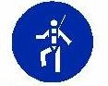



## Domanda n. 44

Procedure, protocolli, tecniche di igiene



Stai lavorando su un tetto inclinato per la sostituzione di un'antenna, quale dei sottostanti DPI rappresentati nei cartelli di obbligo indosserai sicuramente?

*Esamina le immagini sottostanti e scegline una*







## Domanda n. 45

Procedure, protocolli, tecniche di igiene



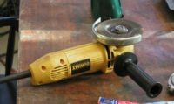Stai lavorando in officina e devi utilizzare l'attrezzatura illustrata a fianco, quale dei sottostanti DPI rappresentati nei cartelli di obbligo indosserai sicuramente?



*Esamina le immagini sottostanti e scegline una*









## Domanda n. 46

Procedure, protocolli, tecniche di igiene



In riferimento al sollevamento manuale dei carichi la posizione in figura è corretta?





*Esamina le immagini sottostanti e scegline una * SI

 NO

 Indifferente



## Domanda n. 47

Procedure, protocolli, tecniche di igiene



In riferimento al sollevamento manuale dei carichi la posizione in figura è corretta?

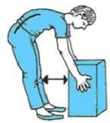



*Esamina le immagini sottostanti e scegline una * SI

 NO

 Indifferente



## Domanda n. 48

Procedure, protocolli, tecniche di igiene



In riferimento al sollevamento manuale dei carichi un maschio adulto, secondo la normativa, può spostare:

*Esamina le immagini sottostanti e scegline una * 15 Kg

 20 Kg

 25 Kg



**Domanda n. 49** Posa canalizzazioni

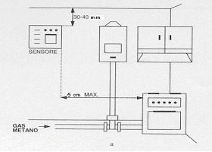Il sensore rivelatore di gas metano deve essere posizionato correttamente; controllare nella figura se le quote installative riportate sono corrette



*Scegli una risposta tra quelle proposte* VERO

FALSO



**Domanda n. 50** Posa canalizzazioni

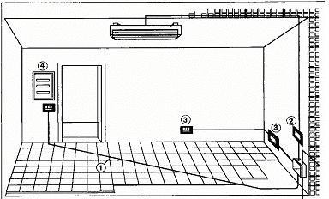Nella figura è raffigurato una tipica installazione elettrica, indicare quale tipo di impianto rappresenta.



*Scegli una risposta tra quelle proposte * a pavimento galleggiante

 direttamente interrato

 a vista

 incassato o sotto traccia



**Domanda n. 51** Posa canalizzazioni

A quale altezza dal piano del pavimento si devono installare gli apparecchi di comando e le prese a spina nelle autorimesse?



*Scegli una risposta tra quelle proposte * 2 metri

 1,5 metri

 1 metro

0,5 metri



**Domanda n. 52** Posa canalizzazioni

I tubi protettivi possono essere installati con sistema incassato sulle pareti. Per questo tipo di posa è consentito l’attraversamento in diagonale delle pareti?

*Scegli una risposta tra quelle proposte * Si, sempre

 Si, solo in presenza di un pilastro portante

 Si, se la parete è in cartongesso  No, mai

**Domanda n. 53** Posa canalizzazioni

Quali tipi di tubi vengono utilizzati negli impianti sotto pavimento?

*Puoi scegliere più risposte tra quelle proposte * tubi corrugati leggeri

 tubi rigidi isolanti leggeri

 tubi Elios (metallici)

 tubi corrugati pesanti



**Domanda n. 54** Posa canalizzazioni

In un impianto incassato il coefficiente, riferito alle condutture, pari a 1,3 indica: *Scegli una risposta tra quelle proposte*

 C he i tubi vanno posati a 1,3 cm sotto il livello dell’intonaco della parete  C he la distanza tra due cassette consecutive deve essere di 1,3 m

C he il Ø (diametro) interno del tubo deve essere almeno 1,3 volte superiore al diametro complessivo dei cavi

C he la sezione del tubo deve essere almeno 1,3 volte superiore alla sezione complessiva dei cavi



## Domanda n. 55

Tecniche di tracciatura, posizionamento e fissaggio



Dove si effettuano le giunzioni tra più cavi di alimentazione in un impianto civile? *Scegli una risposta tra quelle proposte*

 Nelle scatole 503  Nei pozzetti esterni

 Nelle scatole di derivazione

 Dove si può



## Domanda n. 56

Tecniche di tracciatura, posizionamento e fissaggio



Le norme C EI consentono le connessioni dei cavi per attorcigliamento o con nastro isolante? *Scegli una risposta tra quelle proposte*

 SI NO

 Solo se protetti in apposite scatole di derivazione



## Domanda n. 57

Tecniche di tracciatura, posizionamento e fissaggio Le norme C EI consentono le connessioni dei cavi *Scegli una risposta tra quelle proposte*

SI purché e giunzioni e le derivazioni siano eseguite con appositi dispositivi di connessione (morsetti con o senza vite) aventi grado di protezione adeguato.

SI parchè e giunzioni e le derivazioni siano eseguite con appositi dispositivi di connessione (morsetti con o senza vite)

NO



## Domanda n. 58

Tecniche di tracciatura, posizionamento e fissaggio



I coperchi delle cassette di derivazione devono essere:

*Scegli una risposta tra quelle proposte * fissati con viti

 appoggiati in modo che si possano ispezionare velocemente

 fissati con graffette



## Domanda n. 59

Tecniche di tracciatura, posizionamento e fissaggio



Nelle cassette di derivazione è buona norma che i cavi e le giunzioni occupino: *Scegli una risposta tra quelle proposte*

 10% del volume interno della cassetta  50% del volume interno della cassetta  100% del volume interno della cassetta

## Domanda n. 60

Tecniche di tracciatura, posizionamento e fissaggio Una scatola porta frutti contiene

*Scegli una risposta tra quelle proposte * solo giunzioni

 interruttori, pulsanti, prese

 è una scatola utilizzata solo per il passaggio dei cavi



## Domanda n. 61

C aratteristiche dei conduttori elettrici



Quali cavi presentano la guaina di colore arancio negli impianti delle macchine operatrici? *Scegli una risposta tra quelle proposte*

I cavi che rimangono in tensione dopo aver aperto il dispositivo di sezionamento generale della macchina

I cavi dei circuiti elettronici

 I cavi delle segnalazioni di allarme

I cavi dei circuiti di riserva che vengono attivati dagli addetti alla manutenzione quando, in caso di guasto, la macchina non può interrompere il ciclo produttivo



## Domanda n. 62

C aratteristiche dei conduttori elettrici Il doppino è:

*Scegli una risposta tra quelle proposte * Un cavo coassiale

 Un sistema utilizzato per duplicare un floppy

 Un mezzo trasmissivo elettrico

 Un mezzo trasmissivo utilizzato soltanto per la telefonia analogica



## Domanda n. 63

C aratteristiche dei conduttori elettrici



Il cavo di colore giallo/verde con estremità azzurra corrisponde a:

*Scegli una risposta tra quelle proposte * conduttore PE

 conduttore PEN

 conduttore di Fase

 conduttore di Neutro interrato



## Domanda n. 64

C aratteristiche dei conduttori elettrici



Il cavo di colore giallo/verde corrisponde a:

*Scegli una risposta tra quelle proposte * conduttore PE

 conduttore PEN

conduttore di Fase

conduttore di Neutro interrato



## Domanda n. 65

C aratteristiche dei conduttori elettrici



Il cavo di colore marrone corrisponde a:

*Scegli una risposta tra quelle proposte * conduttore PE

 conduttore PEN

 conduttore di Fase

 conduttore di Neutro interrato



## Domanda n. 66

C aratteristiche dei conduttori elettrici



Il cavo di colore azzurro [blu chiaro] corrisponde a:

*Scegli una risposta tra quelle proposte * conduttore PE

 conduttore PEN

 conduttore di Fase  conduttore di Neutro

## Domanda n. 67

C aratteristiche delle apparecchiature per impianti elettrici civili ed industriali



I dispositivi per il comando e l’arresto di emergenza devono essere di colore:

*Scegli una risposta tra quelle proposte * giallo su fondo rosso

 rosso su fondo giallo

rosso su fondo nero

nero su fondo rosso



## Domanda n. 68

C aratteristiche delle apparecchiature per impianti elettrici civili ed industriali I pulsanti di colore verde indicano

*Scegli una risposta tra quelle proposte * Marcia

 Arresto

 Emergenza

 Può essere utilizzato per qualsiasi funzione



## Domanda n. 69

C aratteristiche delle apparecchiature per impianti elettrici civili ed industriali In caso di condizione anormale dell’impianto il pulsante deve essere di colore *Scegli una risposta tra quelle proposte*

 Rosso Giallo Blu Verde

## Domanda n. 70

C aratteristiche delle apparecchiature per impianti elettrici civili ed industriali Le prese industriali negli impianti monofase 2P+T 230V sono di colore *Scegli una risposta tra quelle proposte*

 Rosso Giallo Blu

Bianco



## Domanda n. 71

C aratteristiche delle apparecchiature per impianti elettrici civili ed industriali Le prese industriali negli impianti trifase Spina 3P+T 400V sono di colore *Scegli una risposta tra quelle proposte*

 Rosso Giallo Blu

 Bianco



## Domanda n. 72

C aratteristiche delle apparecchiature per impianti elettrici civili ed industriali Le prese industriali negli impianti con tensione 50V sono di colore

*Scegli una risposta tra quelle proposte * Rosso

 Giallo

 Blu

 Bianco



**Domanda n. 73** Modalità di cablaggio

Per alimentare un punto luce comandato da due punti devo utilizzare *Scegli una risposta tra quelle proposte*

 Due interruttori  Due deviatori

 Un interruttore e un deviatore Due invertitori

**Domanda n. 74** Modalità di cablaggio

Per alimentare un punto luce comandato da tre punti devo utilizzare *Scegli una risposta tra quelle proposte*

 Tre interruttori

 Un interruttore + un deviatore + un invertitore  Due deviatori + un invertitore

 Due invertitori + un deviatore



**Domanda n. 75** Modalità di cablaggio

Le tubazioni incassate per la realizzazione di un impianto elettrico devono sempre avere percorso. *Scegli una risposta tra quelle proposte*

 Orizzontale e obliquo  Verticale e obliquo  A nostra discrezione

 Orizzontale e verticale



**Domanda n. 76** Modalità di cablaggio

In un bagno sprovvisto di finestre in un'abitazione privata il ventilatore di aspirazione deve essere messo.

*Scegli una risposta tra quelle proposte*



 A discrezione del proprietario  Mai

 Solo se il bagno supera i 10 metri quadri di superficie Sempre

**Domanda n. 77** Modalità di cablaggio

Due lampadine di identiche caratteristiche emanano più luce se collegate *Scegli una risposta tra quelle proposte*

 In serie

 In parallelo  Indifferente

 Non si accendono



**Domanda n. 78** Modalità di cablaggio

Una elettroserratura a 12 V deve essere collegata a terra? *Scegli una risposta tra quelle proposte*

 Si, se il trasformatore che la alimenta non è un trasformatore di sicurezza  Mai

 Si, se i comandi sono posti all’interno dei locali  Si, se il cancello è solo pedonabile

**Domanda n. 79** Schemi elettrici

C on quale sigla vengono indicati sugli schemi elettrici industriali i selettori. *Scegli una risposta tra quelle proposte*

 KA SA QS HL



**Domanda n. 80** Schemi elettrici

C on quale sigla vengono indicati sugli schemi elettrici industriali le segnalazioni luminose. *Scegli una risposta tra quelle proposte*

 KA SA QS HL

**Domanda n. 81** Schemi elettrici

C on quale sigla vengono indicati sugli schemi elettrici industriali le bobine dei relè ausiliari. *Scegli una risposta tra quelle proposte*

 KA SA QS HL

**Domanda n. 82** Schemi elettrici

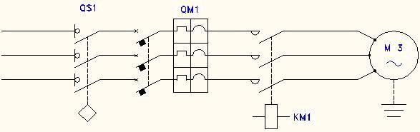Nel seguente schema viene riportato il circuito di potenza di quale avviamento?



*Scegli una risposta tra quelle proposte*



 Marcia – arresto  Teleinversione

 Avviamento stella- triangolo Avviamento motore monofase

**Domanda n. 83** Schemi elettrici

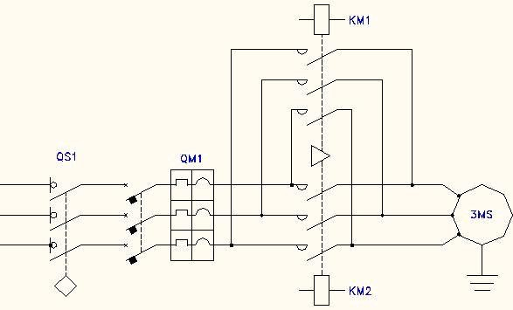Nel seguente schema viene riportato il circuito di potenza di quale avviamento?



*Scegli una risposta tra quelle proposte * Marcia – arresto

 Teleinversione

 Avviamento stella- triangolo Avviamento motore monofase

**Domanda n. 84** Schemi elettrici

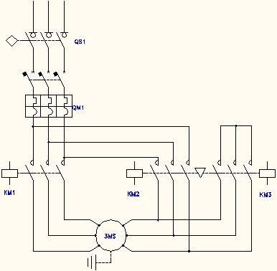Nel seguente schema viene riportato il circuito di potenza di quale avviamento?



*Scegli una risposta tra quelle proposte * Marcia – arresto

 Teleinversione

 Avviamento stella- triangolo  Avviamento motore monofase

**Domanda n. 85** Modalità di cablaggio

Nel locale bagno la zona che comprendente il volume interno alla vasca da bagno o al piatto doccia si definisce:

*Scegli una risposta tra quelle proposte* zona 0

 zona 1

 zona 2

zona 3



**Domanda n. 86** Modalità di cablaggio

Nel locale bagno la zona che comprendente il volume immediatamente circostante la vasca da bagno o il piatto doccia esteso fino a 0,6 m in orizzontale e fino a 2,25 m in verticale con la distanza verticale misurata dal pavimento si definisce:

*Scegli una risposta tra quelle proposte * zona 0

 zona 1

 zona 2

 zona 3



**Domanda n. 87** Modalità di cablaggio

Nel locale bagno individuata dal volume sovrastante la vasca da bagno o il piatto doccia fino a un’altezza di 2,25 m, nel caso in cui il fondo della vasca o della doccia sia a più di 15 cm sopra il pavimento, la quota di 2,25 m verrà misurata a partire dal fondo e non dal pavimento.

si definisce:

*Scegli una risposta tra quelle proposte * zona 0

 zona 1

 zona 2

 zona 3



**Domanda n. 88** Modalità di cablaggio

Nella zona 1 dei locali da bagno sono ammesse le cassette di derivazione. . L’affermazione è: *Scegli una risposta tra quelle proposte*

 VERA FALSA

**Domanda n. 89** Modalità di cablaggio

Nella zona 0 dei locali da bagno sono ammesse i dispositivi di comando e protezione. L’affermazione è: *Scegli una risposta tra quelle proposte*

 VERA FALSA

**Domanda n. 90** Modalità di cablaggio

Nella zona 1 dei locali da bagno sono ammesse le prese a spina. L’affermazione è:

*Scegli una risposta tra quelle proposte*



 VERA FALSA

**Domanda n. 91** Teoria impianti

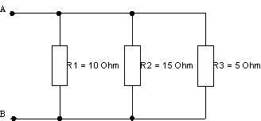Tre resistenze vengono alimentate alle tensione UAB = 30V. C alcolare il valore della tensione ai capi della R3?



*Scegli una risposta tra quelle proposte * 5 V

10 V



 15 V

30 V



**Domanda n. 92** Teoria impianti

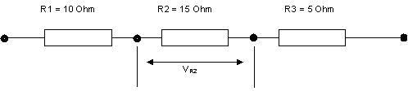Ai capi del circuito , è applicata tensione U

= 30V.

C alcolare il valore della caduta di tensione ai capi della R2.



*Scegli una risposta tra quelle proposte * 5 V

 10 V

 15 V

 30 V



**Domanda n. 93** Teoria impianti

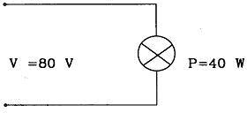Nel circuito in figura la corrente vale:



*Scegli una risposta tra quelle proposte * 2 A

40 A

 0,5 A

0,05 A



**Domanda n. 94** Teoria impianti

Una corrente differenziale di 0,3 A corrisponde a: *Scegli una risposta tra quelle proposte*

 30 mA

 300 mA

 3 A

 3 mA



**Domanda n. 95** Teoria impianti

A quanto corrispndono 3 KW :

*Scegli una risposta tra quelle proposte * 0,03 W

 300 W

 3000 W

 30.000 W



**Domanda n. 96** Teoria impianti

A quanto corrispondono 30.000V *Scegli una risposta tra quelle proposte*

 3 KV

 30KV

300KV

3MV



**Domanda n. 97** Teoria impianti

Quale è il valore di corrente massima prelevabile per un contratto elettrico con potenza impegnata 10KW alla tensione di 400 V trifase?

*Scegli una risposta tra quelle proposte * 10,6A

 16A

 27A

 17,7A



**Domanda n. 98** Teoria impianti

In relazione alla legge di Ohm, in un circuito alimentato alla tensione U = 200 V con una potenza P = 1,5 KW.

C alcolare il valore di corrente che circola? *Scegli una risposta tra quelle proposte*

 75 A

 7,5 mA

 7,5 A

 0,75 A



**Domanda n. 99** Teoria impianti

La potenza apparente S è definita da:

*Scegli una risposta tra quelle proposte * somma algebrica di P e Q

somma vettoriale di P e Q

 differenza vettoriale di P e Q differenza algebrica di P e Q

**Domanda n. 100** Teoria impianti

La resistenza di terra di un impianto elettrico è di 1660Ω. Qual è la corrente di guasto per una tensione di contatto ammissibile di 50V

*Scegli una risposta tra quelle proposte * 0,25A

 0,03A

 0,01A

 50mA



**Domanda n. 101** Teoria impianti

La resistenza di terra di un impianto elettrico è di 160Ω. Qual è la corrente di guasto per una tensione di contatto ammissibile di 50V?

*Scegli una risposta tra quelle proposte * 0,313

 1,20A

 0,03A

 25mA



**Domanda n. 102** Teoria impianti

La resistenza di terra di un impianto elettrico è di 820Ω. Qual è la corrente di guasto per una tensione di contatto ammissibile di 25V?

*Scegli una risposta tra quelle proposte* 0,313

 1,20A

 0,03A

25mA



**Domanda n. 103** Tipologie di isolamento

Indicare il grado di protezione di un involucro protetto contro la polvere e i getti d’acqua. *Scegli una risposta tra quelle proposte*

 IP65 IP23 IP56 IP1X

**Domanda n. 104** Tipologie di isolamento

Indicare il grado di protezione dell’involucro protetto contro corpi solidi di dimensioni superiori a 50mm e contro l'accesso con il dorso della mano

*Scegli una risposta tra quelle proposte * IP65

 IP23

 IP56 IP1X

**Domanda n. 105** Tipologie di isolamento

Indicare il grado di protezione dell’involucro protetto contro corpi solidi di dimensioni superiori a 12mm e contro l'accesso con un dito

*Scegli una risposta tra quelle proposte* IP65

 IP1x IP56 IP2X

**Domanda n. 106** Tipologie di isolamento

I sistemi elettrici vengono classificati in “ C ategorie” in relazione alla tensione di esercizio. In quale categoria rientrano i sistemi SELV?

*Scegli una risposta tra quelle proposte * C ategoria I

 C ategoria II  C ategoria 0  C ategoria III

**Domanda n. 107** Tipologie di isolamento

I sistemi elettrici vengono classificati in “ C ategorie” in relazione alla tensione di esercizio. In quale categoria rientrano i sistemi con tensioni che vanno da 0 volt a 50 volt in alternata e da 0 volt a 120 volt in continua?

*Scegli una risposta tra quelle proposte * C ategoria I

 C ategoria II

 C ategoria 0  C ategoria III

**Domanda n. 108** Tipologie di isolamento

I sistemi elettrici vengono classificati in “ C ategorie” in relazione alla tensione di esercizio. In quale categoria rientrano i sistemi con tensioni che vanno da oltre 50volt in alternata fino a 1000volt e da oltre 120volt fino a 1500volt in continua?

*Scegli una risposta tra quelle proposte*



 C ategoria I  C ategoria II  C ategoria 0

C ategoria III



## Domanda n. 109

Modalità di compilazione della documentazione di verifica di un impianto elettrico



A quale legge si fa riferimento per la progettazione, l’installazione e certificazione degli impianti elettrici? *Scegli una risposta tra quelle proposte*

 D.M 37/08  D.lgs 626/94  D.lgs 81/08  L. 46/90

## Domanda n. 110

Modalità di compilazione della documentazione di verifica di un impianto elettrico



Tutti gli impianti elettrici hanno l’obbligo dell’impianto di terra e della protezione differenziale , qual è la legge che rende obbligatorio questo.

*Scegli una risposta tra quelle proposte*



 D.M 37/08  D.lgs 626/94  D.lgs 81/08  L. 46/90

## Domanda n. 111

Modalità di compilazione della documentazione di verifica di un impianto elettrico Il Decreto Ministeriale n. 37 del 22 gennaio 2008 è riferito a:

*Scegli una risposta tra quelle proposte*

Regolamento recante riordino delle disposizioni in materia di attività di installazione degli impianti all'interno degli edifici

 Norme per la sicurezza degli impianti

 Norme per la sicurezza sul posto di lavoro Norme di igiene sul posto di lavoro

## Domanda n. 112

Modalità di compilazione della documentazione di verifica di un impianto elettrico



Al termine dei lavori di realizzazione di un impianto elettrico devo obbligatoriamente rilasciare al cliente. *Scegli una risposta tra quelle proposte*

 Bolla di consegna dei materiali  Dichiarazione di conformità

 Fattura di acquisto dei materiali

 Nominativo dei dipendenti che hanno preso parte ai lavori



## Domanda n. 113

Modalità di compilazione della documentazione di verifica di un impianto elettrico A quale legge devo fare riferimento per redigere la dichiarazione di conformità? *Scegli una risposta tra quelle proposte*

 DPR 547/55

 D.lgo 81/08  DM 37/08

 D.lgo 626/94



## Domanda n. 114

Modalità di compilazione della documentazione di verifica di un impianto elettrico C hi deve rilasciare la Dichiarazione di C onformità?

*Scegli una risposta tra quelle proposte*

 L'operaio elettricista che ha realizzato l'impianto  L'installatore

 Il progettista

Il verificatore dell'impianto



**Domanda n. 115** Normativa C EI di settore

I morsetti dei contatti ausiliari di contattori e relè sono identificati da un numero a due cifre; la prima corrisponde alla sequenza ordinaria del contatto, la seconda ne indica la funzione. Il morsetto di ingresso di un contatto ausiliario N.O. (normalmente aperto) con quale numero di funzione è identificato.

*Scegli una risposta tra quelle proposte * 1

# 2

 3

 4



**Domanda n. 116** Normativa C EI di settore

La normativa prevede che i morsetti dei contatti e bobine dei contattori o relè abbiano una specifica numerazione. Per i contatti ausiliari, i morsetti in entrata quale numerazione devono avere?

*Scegli una risposta tra quelle proposte * 7 – 8

 5 – 4

 1 – 3

 2 – 5



**Domanda n. 117** Normativa C EI di settore

In un relè l’indicazione *.1 [es. 11, 21] indica:

*Scegli una risposta tra quelle proposte * i contatto per i terminali bobina

 i terminal di un contatto NC

 i terminali di un contatto NA

 i terminali del contatto comune



**Domanda n. 118** Normativa C EI di settore

Nei dati di targa di un interruttore magnetotermico compare l' indicazione in figura. C he cosa indica?



*Scegli una risposta tra quelle proposte * La tensione di lavoro nominale

 La corrente nominale

 La corrente nominale d’intervento  Il potere d’interruzione

**Domanda n. 119** Normativa C EI di settore

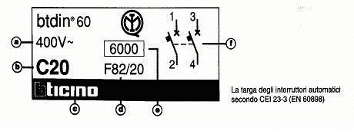La targa di un interruttore automatico secondo la Norma C EI 23-3 (EN

60898) riportata in figura contiene una serie di informazioni.

Indicare il significato di ognuna di esse.



*Abbina agli inputs proposti una risposta utilizzando i menù a tendina* C ARATTERISTIC HE DI C ORRENTE a

 b c d e f

C ASA C OSTRUTTRIC E  a

 b c d e f

SIGLA ARTIC OLO  a

 b c d e f

SEGNO GRAFIC O DEL TIPO DI INTERRUTTORE  a

 b c d e f

POTERE DI INTERRUZIONE  a

 b c d e f

TENSIONE DI FUNZIONAMENTO  a

 b c

 d e f



## Domanda n. 120



Normativa C EI di settore



Nei dati di targa degli interruttori differenziali compare la sigla Idn, cosa indica? *Scegli una risposta tra quelle proposte*

 La tensione di lavoro nominale  La corrente nominale

 La corrente differenziale nominale d’intervento  Il potere d’interruzione

**Domanda n. 121** Normativa C EI di settore

La potenza contrattuale relativa alla fornitura di energia in una abitazione è 3KW. Qual è il valore massimo della potenza che l’utente può richiedere senza provocare l’intervento dell’interruttore automatico?

*Scegli una risposta tra quelle proposte * 3 KW

 3,3 KW

 3,3 W

 3000 W



**Domanda n. 122** Normativa C EI di settore

La potenza contrattuale relativa alla fornitura di energia in una abitazione è 3KW. Qual è la percentuale massima della potenza che l’utente può richiedere senza provocare l’intervento dell’interruttore automatico?

*Scegli una risposta tra quelle proposte*



 1%

 5%

 10%

Indeterminata



**Domanda n. 123** Normativa C EI di settore

La potenza contrattuale relativa alla fornitura di energia in una abitazione è 3KW. Il tempo di richiesta per la potenza limite fino a 4KW che l’utente può richiedere prima di provocare l’intervento dell’interruttore automatico

*Scegli una risposta tra quelle proposte * circa 1 ora

 circa 3 ore

 immediatamente non ha limite

**Domanda n. 124** Normativa C EI di settore

La “Dichiarazione di conformità” prevista dal DM 37/81 (nuova 46/90) deve essere obbligatoriamente rilasciata a:

*Scegli una risposta tra quelle proposte * C amera di C ommercio

 C ommittente

 ISPESL

 Associazione di categoria



**Domanda n. 125** Normativa C EI di settore

La “Dichiarazione di conformità” prevista dal DM 37/81 (nuova 46/90) è: *Scegli una risposta tra quelle proposte*

Un documento in cui l’installatore dichiara di aver eseguito l’impianto a “regola d’arte”, utilizzando materiali a “regola d’arte”.

 Un documento fiscale da allegare alla denuncia dei redditi.  Una garanzia dell’installatore sui componenti degli impianti Un documento che certifica l'abilitazione dell'istallatore

**Domanda n. 126** Normativa C EI di settore

In manutenzione ordinaria la sola sostituzione di una presa avente le stesse caratteristiche, richiede l’obbligo della dichiarazione di conformità? (rif. Decreto Legislativo 81/08)

*Scegli una risposta tra quelle proposte * si

 no

 solo se la presa è in un ambente a rischio (esempio zona 2 del locale bagno)  solo per le prese da 32 A

## Domanda n. 127 DPI

Quali DIP sono necessari per l’elettricista? *Scegli una risposta tra quelle proposte*

 Occhiali, guanti, scarpe isolanti  Guaina, cavi, giravite, martello  Occhiali, pantaloni, maglietta  C asco, tuta, stivali

## Domanda n. 128 DPI

Un cartello di segnalazione blu con le scritte bianche è: *Scegli una risposta tra quelle proposte*

 Un cartello di divieto

 Un cartello di prescrizione  Un cartello di salvataggio

Nessuna delle precedenti



## Domanda n. 129 DPI

Un cartello di segnalazione rosso di forma circolare è: *Scegli una risposta tra quelle proposte*

 Un cartello di divieto

 Un cartello di prescrizione  Un cartello di salvataggio  Nessuna delle precedenti

## Domanda n. 130 DPI

Installando un cancello o una serranda a comando elettrico quale segnalazione antinfortunistica occorre

fra le seguenti:

*Scegli una risposta tra quelle proposte * Sirena

 Lampeggiante Rosso

 Lampeggiante Giallo  C artello

## Domanda n. 131 DPI

Sui cancelli motorizzati, come deve essere installata la targhetta di identificazione? *Scegli una risposta tra quelle proposte*

 Incollata

 Autoadesiva

 Fissata in modo non facilmente asportabile Non serve alcuna targhetta

## Domanda n. 132 DPI

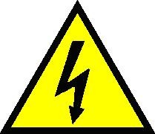L’immagine allegata significa



*Scegli una risposta tra quelle proposte * Scariche atmosferiche

 Tensione elettrica pericolosa  Resistenza di terra

 Dispersione di corrente elettrica



**Domanda n. 133** Tecniche di manutenzione

Prima di effettuare lavori di riparazione elettrica in un impianto, si deve *Scegli una risposta tra quelle proposte*

 Disinserire tensione dall’impianto

 Porre un cartello indicante “ LAVORI IN C ORSO – NON EFFETTUARE MANOVRE ELETTRIC HE”  Verificare con strumento la non presenza di tensione nell’impianto

Tutte le precedenti risposte sono corrette



**Domanda n. 134** Tecniche di manutenzione

C osa si intende per “verifica” di un impianto elettrico? *Scegli una risposta tra quelle proposte*

 Insieme delle operazioni per accertare la rispondenza di un impianto a requisiti prestabiliti.  Insieme delle fasi operative per l’installazione dell’impianto.

 Il controllo delle apparecchiature elettriche da utilizzare prima dell’installazione.  Le precedenti tre risposte sono tutte corrette.

**Domanda n. 135** Tecniche di manutenzione

La verifica di un impianto comprende:

*Scegli una risposta tra quelle proposte * esame a vista e prove

 solo esame a vista

 solo misurazioni

 le precedenti tre risposte sono tutte corrette.



**Domanda n. 136** Tecniche di manutenzione

La figura rappresenta

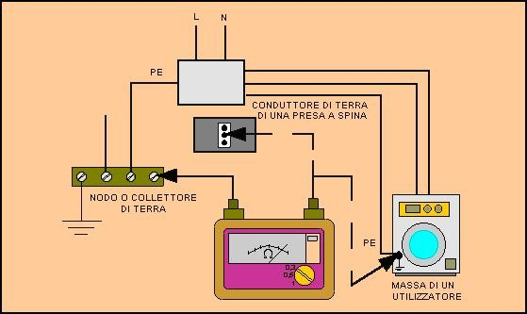



*Scegli una risposta tra quelle proposte*



 Prova della continuità dei conduttori di protezione

 Prova della continuità dei conduttori equipotenziali principali

 Prova della continuità dei conduttori equipotenziali supplementari

 Prova di tensione verso terra



**Domanda n. 137** Tecniche di manutenzione

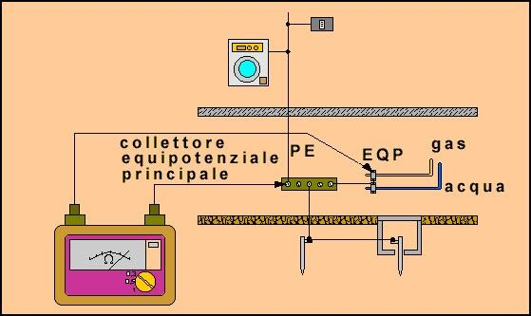La figura rappresenta



*Scegli una risposta tra quelle proposte*

 Prova della continuità dei conduttori di protezione

 Prova della continuità dei conduttori equipotenziali principali

 Prova della continuità dei conduttori equipotenziali supplementari  Prova di tensione verso terra

**Domanda n. 138** Tecniche di manutenzione

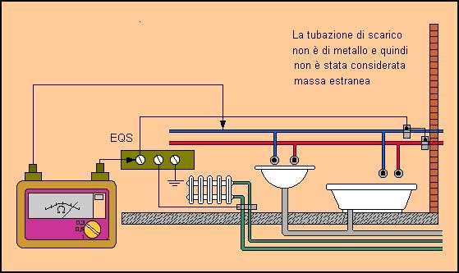La figura rappresenta



*Scegli una risposta tra quelle proposte*



 Prova della continuità dei conduttori di protezione

 Prova della continuità dei conduttori equipotenziali principali

 Prova della continuità dei conduttori equipotenziali supplementari Prova di tensione verso terra

**Domanda n. 139** Terminologia tecnica in inglese What is a switch?

*Scegli una risposta tra quelle proposte*

 A device that consumes electric power

 A device designed to make or vary the connections in an electric circuit  The electric force which is measured in volts

 Electric charge flowing through a conductor



**Domanda n. 140** Terminologia tecnica in inglese



Define the battery

*Scegli una risposta tra quelle proposte*



 Electric charge flowing through a conductor

 The electrical force which is measured in volts  A device that provides electricity

 A metallic conductor



**Domanda n. 141** Terminologia tecnica in inglese Voltage is ...

*Scegli una risposta tra quelle proposte * The resistance

 The current

 The electrical force which is measured in volts The battery

**Domanda n. 142** Terminologia tecnica in inglese Electricity is

*Scegli una risposta tra quelle proposte*

 A physical phenomenon related to electric charges and their effects  The flow of electric charge

 A material

 A negatively charged particle



## Domanda n. 143

Terminologia tecnica in inglese Energy is

*Scegli una risposta tra quelle proposte * A material

 Power coming from different sources and used for driving machines

 A group of signs

 A device that provides electricity



**Domanda n. 144** Terminologia tecnica in inglese A fuse

*Scegli una risposta tra quelle proposte * Is a battery

 Is not a safety device

 Is a safety device used to protect an electric circuit from excessive current.

Is an alloy



**Domanda n. 145** Terminologia tecnica in inglese To resist is:

*Scegli una risposta tra quelle proposte * To oppose

 To pass

 To isolate  To transmit

**Domanda n. 146** Terminologia tecnica in inglese Amperes

*Scegli una risposta tra quelle proposte*

 Measures the amount of current flowing through a conductor

 Measures the difference of potential between the two opposite ends of a conductor  Measures the rate at which the work is done

 Measures the quantity of electricity



**Domanda n. 147** Terminologia tecnica in inglese A kilowatt is

*Scegli una risposta tra quelle proposte * 10 watts

 100 watts

 100000 watts

1000 watts



**Domanda n. 148** Terminologia tecnica in inglese Ohm’s law is

*Scegli una risposta tra quelle proposte * E = I x R

 E = R + I

 E = R - I  E = I2 x R

**Domanda n. 149** Terminologia tecnica in inglese Amperes

*Scegli una risposta tra quelle proposte*

 Measures the amount of current flowing through a conductor

 Measures the difference of potential between the two opposite ends of a conductor  Measures the rate at which the work is done

 Measures the quantity of electricity



**Domanda n. 150** Terminologia tecnica in inglese The resistance is measured in

*Scegli una risposta tra quelle proposte * Amperes

 Volts

 Temperature Ohm